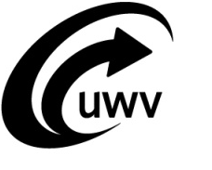

Vermoedelijke publicatiedatum aankondiging EA Gebouwbeheer
In de vooraankondiging is de vermoedelijke publicatiedatum van 9 februari 2024, aangaande de aankondiging van de Europese aanbesteding Gebouwbeheer, gecommuniceerd. Omwille van moverende redenen heeft UWV het niet gehaald om op of rond deze datum de aankondiging te publiceren.

Naar verwachting zal de aankondiging in de week van 25 maart 2024 worden gepubliceerd. Hierbij vindt tevens een wijziging plaats in de procedure: de Europese aanbesteding Gebouwbeheer zal conform een openbare procedure (i.p.v. een niet-openbare procedure) worden doorlopen.

We hopen geïnteresseerde partijen op deze manier voldoende te hebben geïnformeerd. Uiteraard staat het vrij om contact op te nemen met de betreffende inkoopadviseur: Sjoerd Uiterwijk Winkel (Sjoerd.Uiterwijkwinkel@uwv.nl)

